CONEXIÓN COMPARTIDA

Álvaro Rey

ASIR1-20

11/03/2022  ISO

ÍNDICE

WINDOWS 10: 2

UBUNTU: 6

# WINDOWS 10:

-Partiremos como dice la práctica, de una máquina de Windows 10

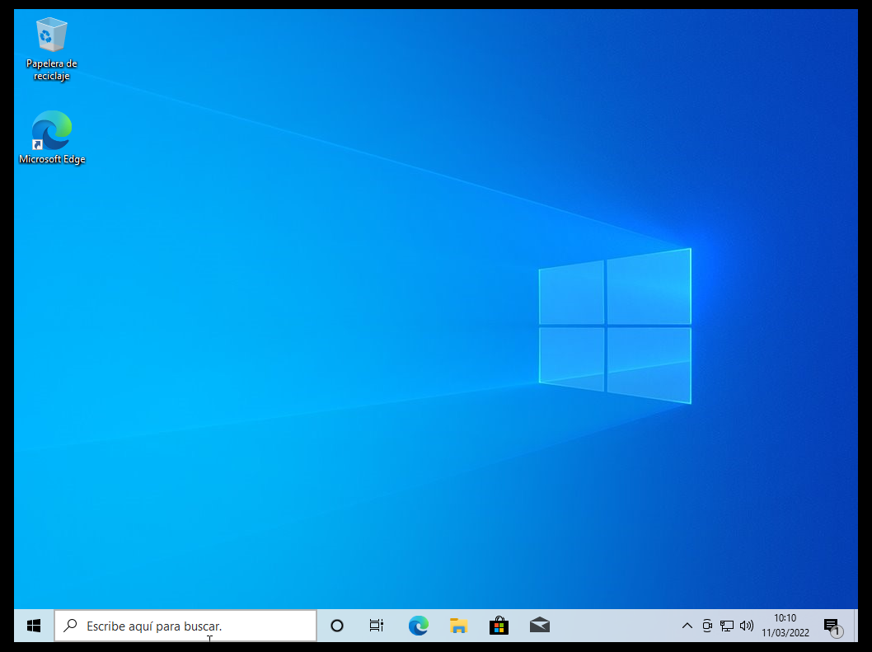

-A continuación nos iremos a nuestra configuración de red. Concretamente a este apartado:

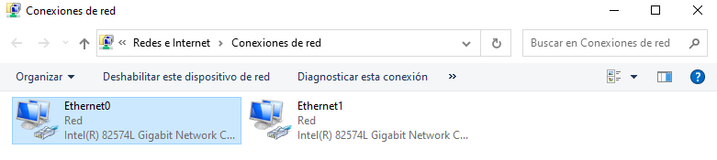

-La práctica nos pide que la primera interfaz, este conectada a internet, con DHCP activado y con ICS activado. Así que procederemos a hacer todo lo que nos pide.

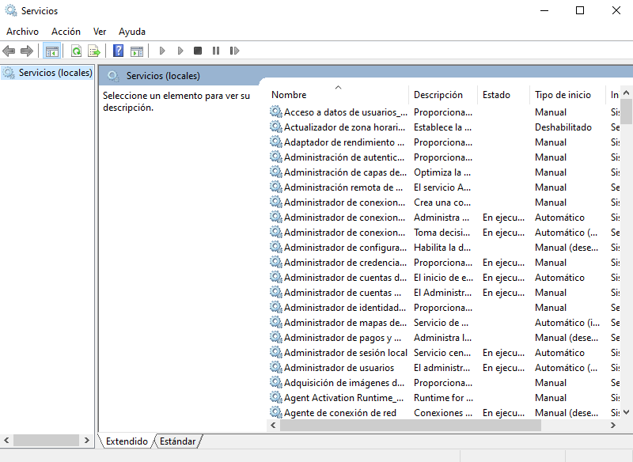-El DHCP esta activado por defecto pero ICS no. Para activarlo, lo que tendremos que hacer es irnos al apartado de **“Escribe aquí para buscar”** y escribir: Servicios.

-Como se puede ver, nos salen un montón de servicios. Nosotros tendremos que buscar “**Conexión compartida a internet”**

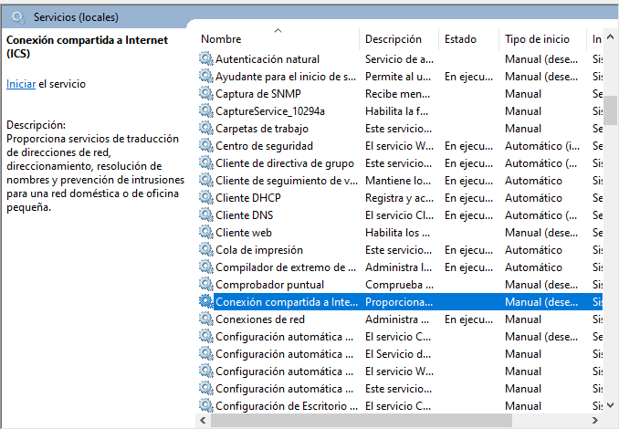

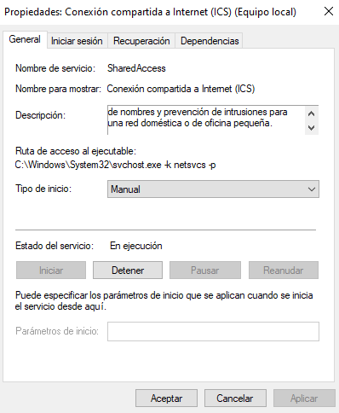-Si hacemos doble click podremos ver que está deshabilitado. Para habilitarlo es muy sencillo. Lo único que tendremos que hacer es darle a Iniciar.

-Como se puede ver ya estará iniciado. Para que se inicie automáticamente, en el apartado que pone manual, lo pondremos en automático.



-Para el uso compartido también activaremos la opción en los adaptadores de red de nuestra Ethernet 0

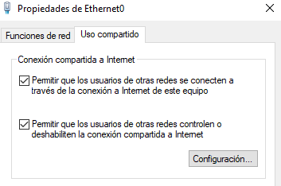

-Ahora comprobaremos que Windows tiene acceso a internet así que entraremos en Microsoft Edge

-Como se puede ver tenemos la conexión a internet

-Nos tendría que quedar así:



# UBUNTU:

-Partiremos desde nuestra máquina virtual Ubuntu Desktop.

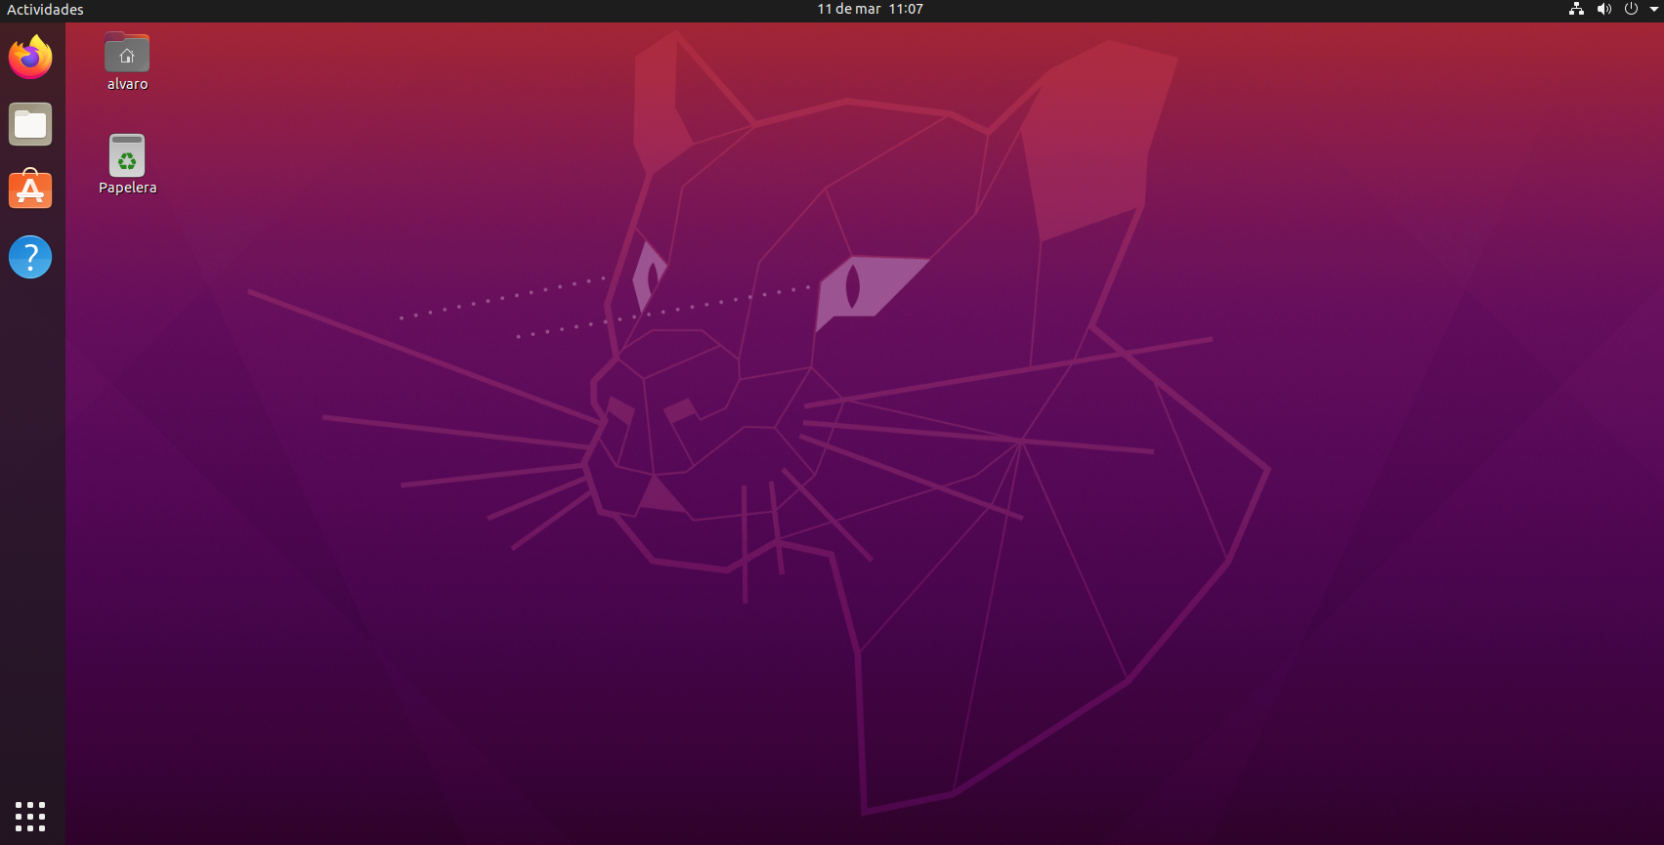

-Ahora procederé a ir a la terminal de la máquina virtual y a darme permisos de administrador con el comando **sudo -s**



-Ahora comenzaré a configurar la red de la máquina virtual escribiendo: ifconfig.

-Lo que nos pida instalar para ejecutar este comando, lo instalaremos.

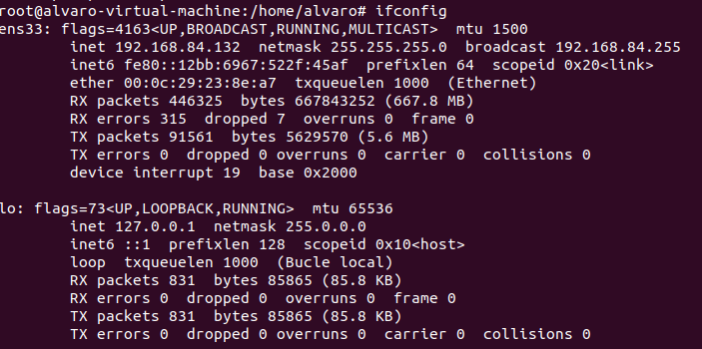

-Cuando lo instalemos, utilizaremos el chmod para poder tener todos los permisos de configuración y de cambio de red.



-Hasta ahí he llegado. No he podido configurar nada más.